新 书 推 荐

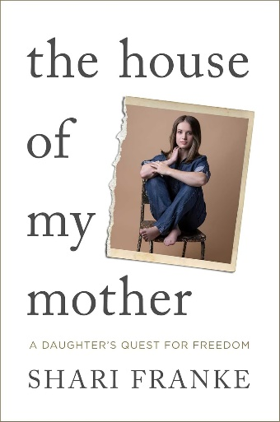
中文书名：《母亲的家：一名女儿对自由的追求》
英文书名：THE HOUSE OF MY MOTHER: A Daughter’s Quest for Freedom
作 者：Shari Franke
出 版 社：S&S/Gallery
代理公司：ANA/Jessica
页 数：320页
出版时间：2025年1月
代理地区：中国大陆、台湾
审读资料：电子稿
类 型：传记和回忆录
版权已授：罗马尼亚、土耳其、丹麦、西班牙、芬兰、中国台湾、阿尔巴尼亚、俄罗斯、乌克兰、德国、荷兰、巴西、捷克、波兰、斯洛伐克、英国
#1 New York Times bestseller at publication in January
#10 on the New York Times nonfiction hardcover bestseller list April
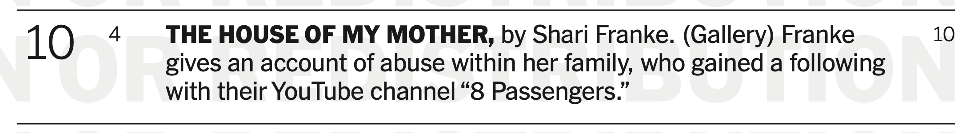

内容简介：

“父母的爱不该由孩子去争取。再多的成就也无法弥补本应无条件存在的爱的缺失。”

长女莎莉·弗兰科（Shari Franke）勇敢地讲述了曾在网络上引发热议的“八口之家”（8 Passengers）家庭视频博客背后令人震惊的真实故事，她在母亲鲁比·弗兰科（Ruby Franke）手中遭受的不为人知的虐待，以及她如何在无尽的痛苦中寻求到自由与治愈的旅程。

2015年，莎莉·弗兰科的母亲鲁比·弗兰科创办了YouTube频道“八口之家”，记录着弗兰科家六个孩子及其父母的生活。在巅峰时期，这个家庭账号一度拥有近250万订阅者，然而，尽管这个频道很受欢迎，越来越多的观众开始察觉到鲁比的育儿方式似乎过于极端，甚至可能涉嫌虐待儿童。2023年，鲁比及其商业伙伴在犹他州被捕，被指控的罪名为严重虐待儿童。

在那个改变命运的日子里，18岁的长女莎莉在社交平台上发布了一张家门口停着警车的照片，配文只有一个词：“终于”（Finally）。

在这本书中，莎莉将首次揭露“八口之家”和鲁比·弗兰科的极端关系辅导项目“ConneXions”背后的黑暗真相。本书叙事扣人心弦，风格类似吉尔·达格（Jill Duggar）的《代价几何》（Counting the Cost），在这个关于背叛的惊人故事中，每一个细节都被展示得淋漓尽致。

营销亮点：

- “八口之家”与网红妈妈的成名之路：在YouTube注销“八口之家”（8 Passengers）频道之前，该频道拥有250多万订阅者，他们观看鲁比·弗兰科作为一名妻子和六个孩子母亲的日常生活视频。她是2010年代在社交媒体上流行的“妈妈博主”（mommy vlogger）运动的一员，直到粉丝们开始注意到一些可疑的育儿行为以及可能存在的虐待迹象，尤其是鲁比与乔迪·希尔德布兰德（Jodi Hildebrand）的关系。当“八口之家”品牌解散后，鲁比全职与乔迪合作，推出了极端的家长咨询项目“ConneXions”，期间一直面临虐待儿童指控，直至2023年她们因严重虐待儿童同时被捕。

- 首度发声：在鲁比被捕前一整年，莎莉就已与母亲疏远并搬离了家。逮捕当天，莎莉在社交媒体上打破了长达一年的沉默，只发布了一个有力的词：“终于”。这本书将首次讲述真实的故事，揭露虐待的爆炸性细节。莎莉从未向任何媒体透露过她的家庭情况，而是希望以自己的方式讲述这段经历。

- 畅销同类作品：莎莉的书将加入一系列令人印象深刻的家庭回忆录畅销书的行列。吉尔·达格（Jill Duggar）的突破性作品、《纽约时报》畅销书《代价几何》（Counting the Cost）各版本销量已超过32.2万册，科迪·布朗（Kody Brown）的《纽约时报》第一畅销书《妻子姐妹们》（Sister Wives）销量超过9万册。

- 持续的媒体报道与TikTok热潮：对鲁比和乔迪的审判受到了全方位的媒体报道（《The Cut》、《人物》、NBC、CBS），粉丝们纷纷在TikTok和Reddit上讨论案件的后续发展。粉丝们着迷于案件不断披露的细节，但没有人比莎莉更了解真实情况。2024年2月20日，鲁比和乔迪被判处长达30年的监禁，这是犹他州的最高刑期。3月25日，犹他州警方公布了大量调查证据，包括鲁比日记中从未曝光过的虐待记录、8 月份两人被捕时的执法记录仪画面，以及鲁比的儿子逃到邻居家时的门铃摄像头录像，警方在邻居家发现鲁比的儿子极度消瘦，身上有遭受虐待的迹象。

- 真实犯罪播客：2024年2月，Wondery通过旗下真实犯罪频道Law&Crime发布了一档名为《鲁比·弗兰科的兴衰》（The Rise and Fall of Ruby Franke）的新播客系列。对于真实犯罪题材的听众来说，这档节目已经颇受欢迎，而莎莉的叙述将让案件追随者和普通真实犯罪爱好者了解到公开信息外的更多内容。

- 对儿童网红文化的反思：这本书揭示了那些在热门社交媒体账号上出镜的儿童所遭受的剥削创伤，而实施者主要是他们自己的父母。莎莉是2010年代“妈妈博主”的孩子中第一批长大成人并思考在镜头前成长会对自己产生何种影响的人之一。她的故事将与詹妮特·麦柯迪（Jennette McCurdy）的《我妈走后，我终于成了一个正常人》（I'm Glad My Mom Died）（销量超过200万册）和吉尔·达格（Jill Duggar）的《代价几何》（Counting the Cost）一起，揭示孩子们如何没有话语权，如何受制于扭曲的权力关系，而成年人却从他们的经历中获利。

作者简介：

莎莉·弗兰科（Shari Franke）是弗兰科家的长女。她是杨百翰大学的一名学生。

媒体评价：

“无畏之作。” ——《人物》杂志（People）

“直面真实。”——《今日美国》（USA TODAY）

“令人心碎。”——《滚石》杂志（Rolling Stone）

“震撼人心。”——《美国太阳报》（The US Sun）

“灼痛灵魂。”——《玛丽苏》网站（The Mary Sue）

营销信息：

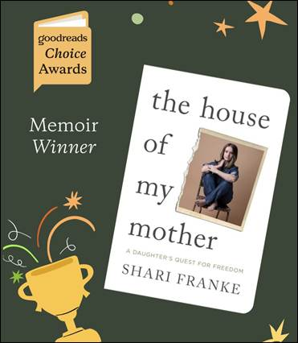
《母亲的家》荣获由读者提名的Goodreads选择奖之最佳回忆录奖项！

莎莉·弗兰科的《人物》（People）杂志专访于2025年1月3日上架。PEOPLE.COM也对该书进行了首次连载：Shari Franke Confronted Mom Ruby Franke After Calling Child Protective Services (Exclusive)。PEOPLE.COM将本书评为2025年20部热门名人回忆录之一：“现在，在这本令人心碎的回忆录中，曾引发网络热议的‘八口之家’频道背后的女人的长女，将分享她的完整经历，以及她对未来的展望。”

莎莉·弗兰科在Instagram上向她的60多万粉丝介绍了她的回忆录《母亲的家》，点击此处查看全文。

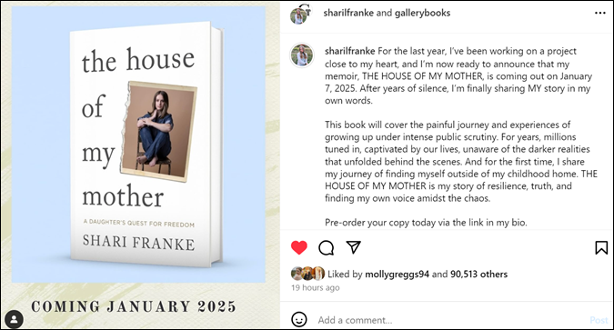

已确定的社交媒体活动包括：在Facebook/Instagram、Criteo DSP、NextDoor、TikTok和AMS上开展数字广告活动，目标受众为流行文化、真实犯罪和新闻网站及粉丝；在莎莉拥有62万粉丝的社交媒体平台上进行推广，包括开箱视频、展示图片等。

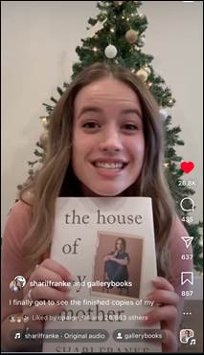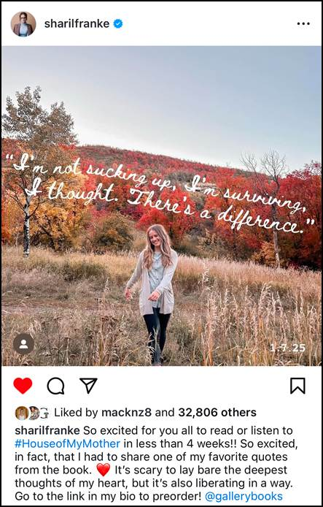

Social Media:
There has been great organic TikTok coverage surrounding the release of THE HOUSE OF MY MOTHER.
A few highlights include:
456k views, 72.6k likes
429.5k views, 41.2k likes
145.8k views, 12.4k likes
140.9k views, 19.5k likes

RECENT MEDIA:
GOOD MORNING AMERICA / Exclusive Interview: Ruby Franke's Daughter Shari Speaks Out About Mom’s Arrest, Says She Was Abused As a Child / LINK
The story replayed on ABC NEWS LIVE and Part 2 of the interview will air on GMA WEEKEND.
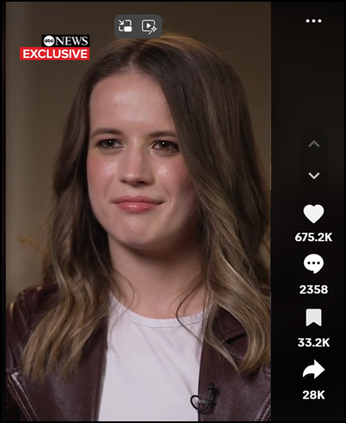
A preview of the interview shared on Good Morning America’s TikTok page has over 7.6 million views! Can watch HERE.

ROLLING STONE / INTERVIEW: Shari Franke’s Family Vlog Ended In Tragedy – Now She Is Speaking Out / LINK
PEOPLE.COM / INTERVIEW: Why Shari Franke Is Speaking Out Against Family Vlogging After Surviving Mom’s Abuse ‘No Ethical Way to Do It’ / LINK
PEOPLE.COM / INTERVIEW: Ruby Franke’s Daughter Opens Up About Her Mom’s ‘Strange’ Relationship with Jodi Hildebrandt / LINK
HUFFPOST / Ruby Franke’s Daughter Opens Up About Parenting YouTuber’s Extreme Views, Abuse / LINK
THE CUT / Ruby Franke’s Daughter is Opening Up About Her Mother’s Abuse / LINK
VULTURE / The Daughter of Disgraced YouTuber Ruby Franke Is Speaking Out / LINK
NBC NEWS / Daughter of Former Family Vlogger Ruby Franke Opens Up About Abuse Her Mother Inflicted / LINK
E! ONLINE / Ruby Franke’s Daughter Shari Franke Details “Scary Abuse” and “Psychological” Punishment / LINK
DAILY MAIL / Ruby Franke’s Daughter Shari Makes Bombshell Announcement Ahead of Tell-All Book / LINK
ACCESS HOLLYWOOD / Ruby Franke’s Daughter Shari Doesn’t Think Mom ‘Will Ever Fully Comprehend What She’s Done’ / LINK
PAGE SIX / Ruby Franke’s Daughter Details ‘Unspeakable’ Abuse In New Memoir / LINK
PAGE SIX / Ruby Franke’s Daughter Claims Mom Was ‘Sneaking Around’ with Jodi Hildebrandt in New Memoir / LINK
US WEEKLY / What To Know About Ruby Franke and the 8 Passengers Family / LINK
FOX NEWS / Mommy Blogger Ruby Franke Asked Daughter For One Thing Before Arrest New Memoir Details / LINK
KSL TV (SALT LAKE CITY) / 6pm News Coverage: Shari Franke Releases New Memoir / LINK

感谢您的阅读！
请将反馈信息发至：版权负责人
Email：Rights@nurnberg.com.cn
安德鲁·纳伯格联合国际有限公司北京代表处
北京市海淀区中关村大街甲59号中国人民大学文化大厦1705室, 邮编：100872
电话：010-82504106, 传真：010-82504200
公司网址：http://www.nurnberg.com.cn
书目下载：http://www.nurnberg.com.cn/booklist_zh/list.aspx
书讯浏览：http://www.nurnberg.com.cn/book/book.aspx
视频推荐：http://www.nurnberg.com.cn/video/video.aspx
豆瓣小站：http://site.douban.com/110577/
新浪微博：安德鲁纳伯格公司的微博_微博 (weibo.com)
微信订阅号：ANABJ2002


